学校が終わってから
ユニット16

ことば
学校 | 宿題 | 難しい | わかります | 読み方
聞きます（読み方を～） | ダンス | ヒップホップ | かっこいい | 広い
～大会 | 優勝します | しんどい

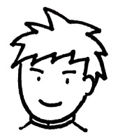
①
②
③
④
40
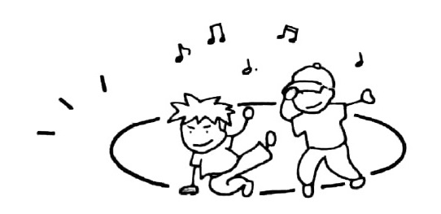
ダンスの練習
毎週水曜日、学校が終わってから、図書館で勉強します。学校から図書館へ行って、
さくらさんに会って、ちょっとおしゃべりして、それから、いっしょに宿題をします。漢字は
難しいです。僕は漢字があまりわかりません。ですから、さくらさんに漢字の読み方を
聞きます。
宿題をしてから、ダンスを練習します。僕も友だちもヒップホップが大好きです。とても
かっこいいです。図書館のとなりに広い場所があります。そこで友だちとダンスを練習します。

来月「高校生ダンス大会」があります。優勝したいです。友だちと音楽を聞いて、ダンスを考えて、練習します。しんどいですが、とても楽しいです。
カールさん
⑤
Q&A
Q1:カールさんは毎週水曜日、何をしますか。  Q2:カールさんは、図書館へ行って、何をしますか。  Q3：カールさんは漢字がわかりますか。  Q4：カールさんはダンスの練習をしてから、  宿題をしますか。 | A1:学校が終わってから、図書館で勉強します。  A2:さくらさんに会って、ちょっとおしゃべりして、  それから、いっしょに宿題をします。  A3:いいえ、あまりわかりません。  A4:いいえ、宿題をしてから、ダンスを練習します。
⑥
質問に答えましょう
①あなたは、今日、識字・日本語教室が終わってから、何をしますか。
②それから、何をしますか。
⑦
話しましょう・書きましょう
[学校・仕事・教室] が終わってから、何をしますか。

ちょっと文法
①図書館へ行って、さくらさんに会って、ちょっとおしゃべりして、それから、いっしょに宿題をします。
②学校が終わってから、図書館で勉強します。
41

わたしのしたいこと
ユニット17

ことば
旅行 | 関西 | お寺 | 春 | 桜
秋 | 紅葉 | 鹿 | 動物園 | 公園
鹿せんべい | おやつ | 写真 | 撮ります | 次の

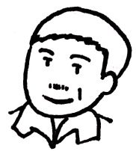
①
②
③
④
42
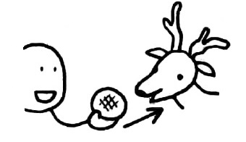
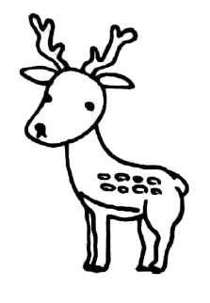
奈良へ行きたいです
わたしは旅行が好きです。関西のいろいろな所へ行きました。でも、まだ奈良へ行った
ことがありません。奈良はとても古い町です。お寺がたくさんあります。春はきれいな桜を見ることができます。秋は紅葉を見ることができます。そして、鹿が有名です。

奈良公園に鹿がたくさんいます。わたしは動物園で鹿を見たことがあります。でも、公園で鹿を見たことがありません。ぜひ、見たいです。公園に鹿せんべいの店があります。
鹿せんべいは鹿のおやつです。店で鹿せんべいを買って、鹿にあげることができます。
ぜひ、わたしもあげたいです。そして、鹿といっしょに写真を撮りたいです。次の休みは奈良へ行きたいです。
ホセさん
⑤
Q&A
Q1:ホセさんは旅行が好きですか。  Q2:ホセさんは奈良へ行ったことがありますか。  Q3：奈良はどんな町ですか。  Q4：ホセさんは鹿を見たことがありますか。 | A1:はい、好きです。関西のいろいろな所へ  行きました。  A2:いいえ、ありません。  A3:とても古い町です。お寺がたくさんあります。  A4:はい。動物園で見たことがあります。でも、  公園で見たことがありません。
⑥
質問に答えましょう
①あなたは旅行が好きですか。どこへ行きたいですか。どんな所ですか。
②日本で何をしたいですか。
⑦
話しましょう・書きましょう
あなたの経験や日本でしたいことを話してください。

ちょっと文法
①鹿を見たことがあります。 ／ 奈良へ行ったことがありません。
②奈良へ行きたいです。
43
わたしの日本語教室
ユニット18

ことば
日本語教室 | ボランティア | 季節 | 行事 | あります（行事が～）
お花見 | 木 | 下 | 夏 | 盆踊り
踊ります | 歌います | 仕事

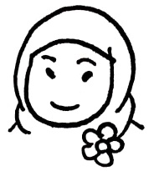
①
②
③
④
44
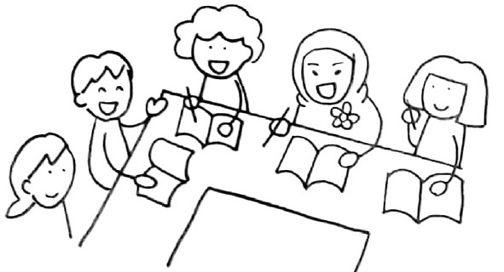
楽しい日本語教室
わたしは、毎週土曜日、西町の日本語教室で日本語を勉強します。ボランティアの岡田さんとおしゃべりしたり、漢字を勉強したりします。漢字は読み方がいろいろあるので難しい
です。でも、わたしは漢字の勉強が好きです。それに、教室にはたくさん友だちがいるので、
とても楽しいです。
日本語教室で、ときどき季節の行事があります。春は、みんなでお花見に行きます。桜の
木の下でお弁当を食べたり、写真を撮ったりします。夏は、西町の盆踊り大会に行きます。町の人といっしょに踊ったり、歌ったりします。
月曜日から金曜日まで、仕事が忙しいので、とても疲れます。でも、日本語教室は楽しいので、絶対に休みません。
ノフィさん
⑤
Q&A
Q1:ノフィさんは日本語教室で何をしますか。  Q2:どうして漢字は難しいですか。  Q3：桜の木の下で何をしますか。  Q4：盆踊り大会で何をしますか。 | A1:日本語を勉強します。ボランティアの岡田さんとおしゃべりしたり、漢字を勉強したりします。  A2:読み方がいろいろあるので、難しいです。  A3:お弁当を食べたり、写真を撮ったりします。  A4:町の人といっしょに踊ったり、歌ったりします。
Q5：ノフィさんはときどき日本語教室を休みますか。 | A5:いいえ。日本語教室は楽しいので、絶対に  休みません。
⑥
質問に答えましょう
①あなたは識字・日本語教室で何をしますか。
②あなたの教室で行事がありますか。どんな行事ですか。その行事で何をしますか。
③あなたは教室をときどき休みますか。絶対に休みませんか。どうしてですか。
⑦

話しましょう・書きましょう あなたの教室について話してください。

ちょっと文法
①ボランティアの岡田さんとおしゃべりしたり、漢字を勉強したりします。
②教室にはたくさん友だちがいるので、とても楽しいです。
日本語教室は楽しいので、絶対に休みません。
45
わたしの仕事
ユニット19

ことば
趣味 | 焼きます | 食パン | バターロール | ベーグル
クロワッサン | 夢 | 開きます（店を～） | お金 | 貯めます
コンビニ | アルバイト | おにぎり | 並べます | 掃除
荷物 | サイズ | 料金 | 調べます | お客さん
話します | 将来 | 役に立ちます | パン作り | がんばります
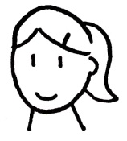
①
②
③
④
46
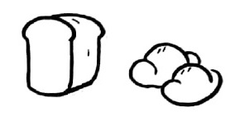
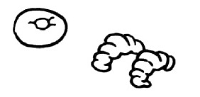
コンビニのアルバイト
わたしの趣味はパンを焼くことです。食パン、バターロール、ベーグル…。クロワッサンも
焼きます。
そして、わたしの夢はパン屋を開くことです。お金を貯めなければなりません。それで、月曜日から金曜日まで、コンビニでアルバイトをします。
コンビニの仕事は、大変です。おにぎりや弁当を並べなければなりません。掃除も
しなければなりません。荷物のサイズと料金を調べなければなりません。忙しいです。
それから、お客さんと日本語で話さなければなりません。「店の日本語」は難しいです。
でも、将来、役に立ちます。
休みの日、家でパンを焼きます。早く「ベーカリー・パク」を開きたいです。アルバイトも、日本語も、パン作りの練習も、がんばります。

パクさん
⑤
Q&A
Q1:パクさんの趣味は何ですか。  Q2:パクさんの夢は何ですか。  Q3：パクさんはコンビニでアルバイトをします。  何をしなければなりませんか。 | A1:パンを焼くことです。いろいろなパンを  焼きます。  A2:パン屋を開くことです。  A3:おにぎりや弁当を並べなければなりません。掃除もしなければなりません。荷物のサイズと料金を調べなければなりません。それから、  お客さんと日本語で話さなければなりません。
⑥
質問に答えましょう
①あなたの仕事は何ですか。
②あなたは、［学校・会社・家］で、何をしなければなりませんか。
⑦
話しましょう・書きましょう
あなたは毎日何をしなければなりませんか。

ちょっと文法
①わたしの夢はパン屋を開くことです。
②お金を貯めなければなりません。
47

わたしの将来
ユニット20

ことば
働きます | 缶詰 | 給料 | 今 | 貯金します
両親 | 船 | 魚 | とります（魚を～） | 手伝います
えび | 育てます | 売ります | 愛 | 生活
プレゼントします
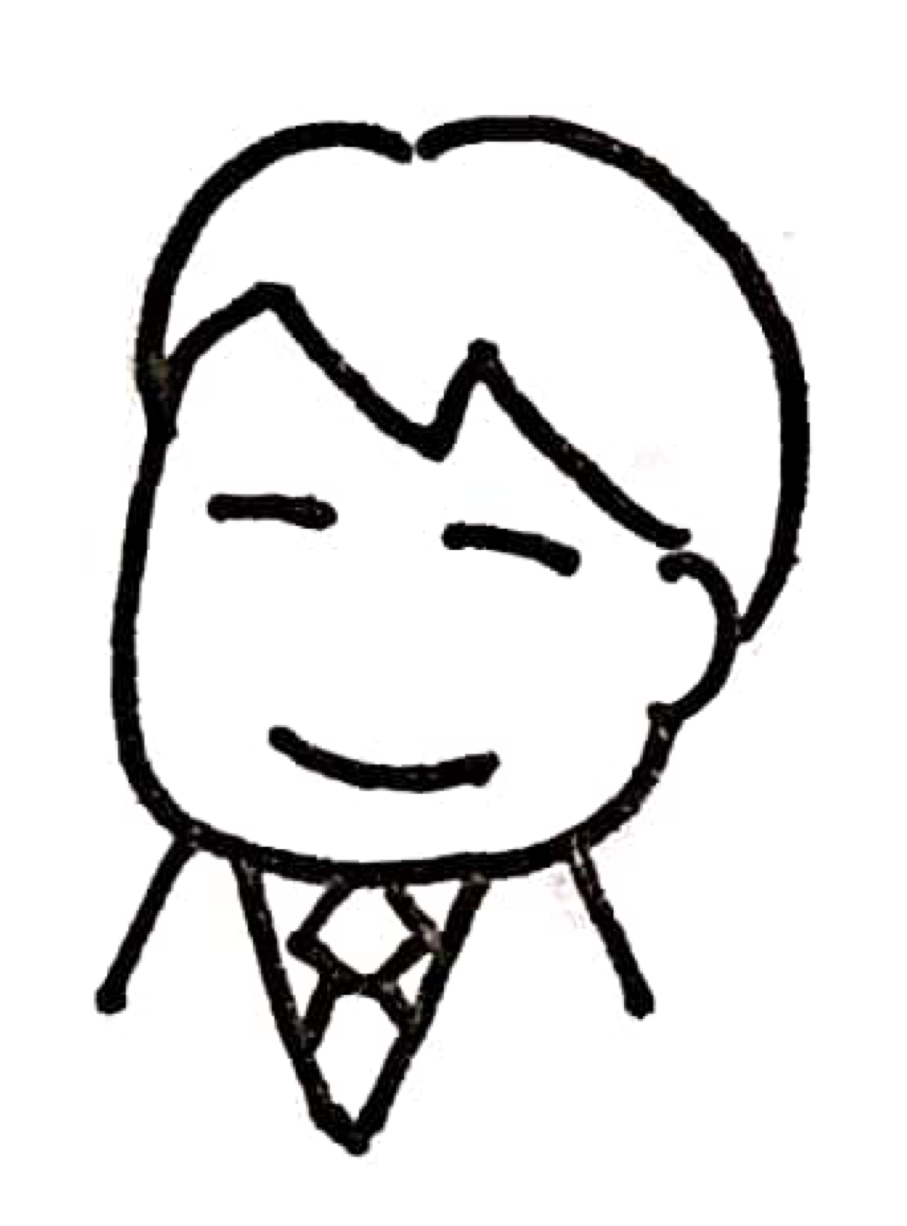
①
②
③
④
48
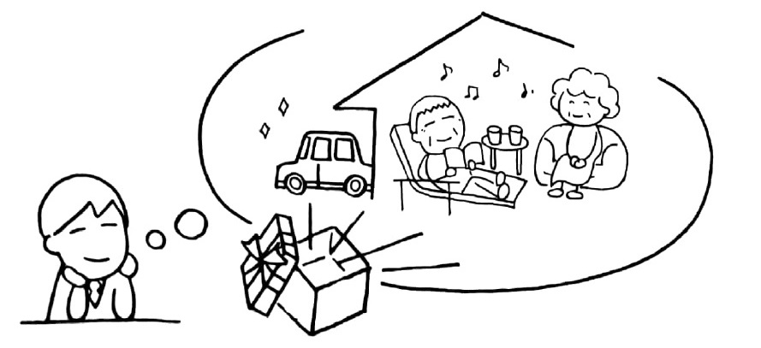
自分の会社を作りたいです
わたしは日本の会社で働いています。わたしの会社は缶詰を作っています。仕事は
おもしろいです。給料もいいです。今、毎月、３万円貯金しています。
わたしの両親はベトナムのダナンに住んでいます。父は毎日、小さい船で魚をとって
います。わたしは、7年ぐらい会社で働いて、それから、ダナンへ帰りたいと思っています。お金を貯めて、大きい船を買って、父の仕事を手伝いたいと思っています。
そして、将来、自分の会社を作りたいと思っています。えびや魚を育てて、いろいろな国に
売りたいです。
わたしは両親にたくさんの「愛」をもらいました。だから、両親に「いい生活」をプレゼント
したいです。

ティエンさん
⑤
Q&A
Q1:ティエンさんは日本で何をしていますか。  Q2：ティエンさんの会社は何を作っていますか。  Q3：ティエンさんは貯金していますか。  Q4：ティエンさんのお父さんは何をしていますか。 | A1:日本の会社で働いています。  A2:缶詰を作っています。  A3：はい。毎月、３万円貯金しています。  A4:魚をとっています。
Q5：ティエンさんはずっと日本の会社で働きますか。 | A5:いいえ。７年ぐらい働いて、それから、  ダナンへ帰りたいと思っています。
Q6：ティエンさんは将来、何をしたいと思っていますか。 | A6:自分の会社を作りたいと思っています。
⑥
質問に答えましょう
①あなたは今、日本で何をしていますか。
②[会社・学校]で何をしていますか。
③あなたは将来、何をしたいと思っていますか。
⑦
話しましょう・書きましょう あなたの将来の計画を話してください。

ちょっと文法
①わたしは日本の会社で働いています。
②わたしはダナンへ帰りたいと思っています。
49
日本へ来るまえのわたし
ユニット21

ことば
美容師 | 入ります（学校に～） | 卒業します | 美容院 | シャンプーします
カットします | お祭り | 女の人 | 来ます | 結婚します
主婦 | あります（時間が～） | 暇な | ヘアスタイル | 雑誌
髪 | 切ります

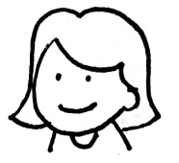
①
②
③
④
50
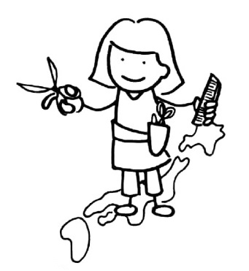
わたしは美容師
わたしはタイで美容師でした。17歳のとき、美容師の学校に入りました。学校を卒業して、大きい美容院で働いていました。お客さんが多いとき、１日に20人ぐらいシャンプーしたり、
カットしたりしました。バンコクの大きいお祭りのとき、若い女の人がたくさん来ました。
ほんとうに忙しいとき、昼ごはんの時間もありませんでした。でも、わたしは美容師の仕事が
好きでした。そして、25歳のとき、結婚して日本へ来ました。
わたしは今、主婦です。子どもが小さいとき、忙しかったですが、今、少し時間があります。
暇なとき、ヘアスタイルの雑誌を見ます。今、夫と子どもたちの髪はわたしが切ります。でも、
わたしはお客さんの髪が切りたいです。日本で美容師の仕事がしたいです。

メイさん
⑤
Q&A
Q1:メイさんは国で何をしていましたか。  Q2：仕事はどうでしたか。忙しかったですか。  Q3：いつ日本へ来ましたか。  Q4：メイさんは今、忙しいですか。  Q5：メイさんは美容師の仕事が好きですか。 | A1:タイで、美容師でした。大きい美容院で  働いていました。  A2:はい。お客さんが多いとき、１日に20人  ぐらいシャンプーしたり、カットしたりしました。  A3：25歳のとき、結婚して日本へ来ました。  A4:いいえ。子どもが小さいとき、忙しかった  ですが、今、少し時間があります。  A5:はい、好きです。
⑥
質問に答えましょう
①あなたは国で何をしていましたか。どんな仕事でしたか。
②いつ日本へ来ましたか。どうして日本へ来ましたか。
③日本で何をしたいですか。
⑦
話しましょう・書きましょう
今、日本で何をしていますか。日本へ来るまえ、何をしていましたか。

ちょっと文法
①忙しいとき、昼ごはんの時間もありませんでした。
②暇なとき、雑誌を見ます。
③2５歳のとき、結婚して日本へ来ました。
51

暑いとき
ユニット22

ことば
暑い | 空港 | ビル | びっくりします | 蒸し暑い
エアコン | 使います | 便利な | 料理します | 掃除します
首 | まきます | 扇風機 | かばん | 入れます
出かけます | 持って行きます | 涼しい

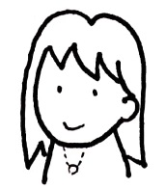
①
②
③
④
52
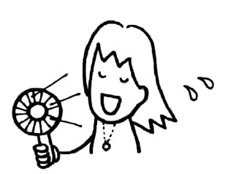
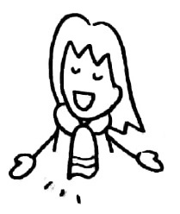
夏の便利なもの
「わ！暑い！」大阪へ来て、空港のビルを出たとき、とても暑かったです。ほんとうにびっくり
しました。
日本の夏は、とても蒸し暑いです。家にいるとき、一日中エアコンを使います。夜も蒸し暑いので、寝るときもエアコンを使います。
でも、日本には、便利なものがあります。ちょっと紹介します。
ひとつは、「ひんやりタオル」です。岡田さんの家へ行ったとき、もらいました。料理するときや
掃除するとき、首にまきます。冷たいので、気持ちがいいです。
もうひとつは、小さい扇風機です。かばんに入れることができます。なんばへ行ったとき、
買いました。出かけるとき、いつも持って行きます。小さいですが、とても涼しいです。
チンさん
Q&A
⑤
Q1:空港のビルを出たとき、大阪は  どうでしたか。  Q2:チンさんは、いつエアコンを使いますか。  Q3：いつ、「ひんやりタオル」を使いますか。  Q4：いつ、小さい扇風機を買いましたか。 | A1:とても暑かったです。  A2:家にいるとき、一日中使います。寝るときも使います。  A3:料理するときや掃除するとき、首にまきます。A4:なんばへ行ったとき、買いました。
Q5：出かけるとき、小さい扇風機を持って  行きますか。 | A5：はい。出かけるとき、いつも持って行きます。小さいですが、涼しいです。
⑥
質問に答えましょう
①暑いとき、エアコンを使いますか。寝るとき、エアコンを使いますか。
②暑いとき、便利なものがありますか。それは何ですか。
⑦

話しましょう・書きましょう
暑いときや寒いとき、どうしますか。家にいるときや出かけるとき、どうしますか。話してください。

ちょっと文法
①出かけるとき、いつも持って行きます。
②なんばへ行ったとき、買いました。
53

助けてもらいました
ユニット23

ことば
～前 | 困ります | 大阪弁 | 教えます | パーティー
連れて行きます | 遊びます | かきます（絵を～） | みんな | 助けます

①
②
③
④
54
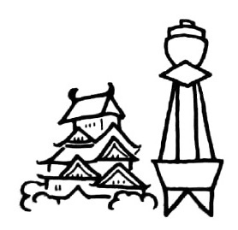
大阪弁の勉強
わたしは半年前、夫と東京から大阪へ来ました。大阪へ来たとき、ほんとうに困りました。
大阪弁が全然わかりませんでした。
でも、日本語教室で、いろいろな人に教えてもらいました。岡田さんに「しんどい」を教えて
もらいました。それから、ホセさんに「あかん」や「めっちゃ」を教えてもらいました。大阪弁の勉強はとてもおもしろいです。そして、役に立ちます。日本語教室のパーティーに息子のさとしを連れて行ったとき、さとしはノフィさんに遊んでもらいました。アランさんにアニメの絵を
かいてもらいました。
日本語教室で、わたしはみんなに助けてもらいました。大阪の生活は、はじめはしんどかったです。でも、今は楽しいです。めっちゃ好きやねん、日本語教室！
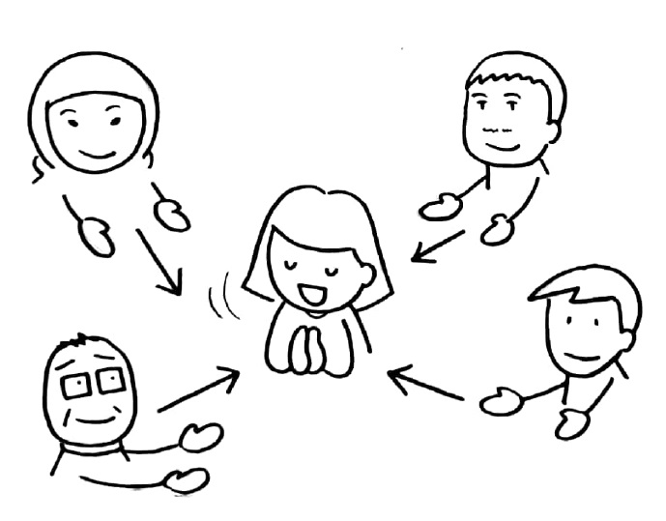

メイさん
⑤
Q&A
Q1:メイさんはいつ、どこから大阪へ来ましたか。  Q2:メイさんは大阪に来たとき、どうでしたか。  Q3：メイさんは岡田さんに大阪弁を教えて  もらいましたか。  Q4：メイさんの息子さんは、だれに遊んで  もらいましたか。  Ｑ５：メイさんの息子さんは、だれにアニメの絵を  かいてもらいましたか。 | A1:半年前、東京から来ました。  Ａ２：ほんとうに困りました。大阪弁が全然  わかりませんでした。  Ａ３：はい。「しんどい」を教えてもらいました。  A4:ノフィさんに遊んでもらいました。  A5:アランさんにかいてもらいました。
⑥
質問に答えましょう
あなたは、大阪へ来たとき、だれに何をしてもらいましたか。
⑦
話しましょう・書きましょう
どんなとき、だれに何をしてもらいましたか。日本へ来てから、助けてもらいましたか。

ちょっと文法
わたしは みんなに助けてもらいました。
55
わたしの国の食べ物
ユニット24

ことば
たこやき | おこづかい | 安い | 軟らかい | たこ
優しい | 家族 | 誘います

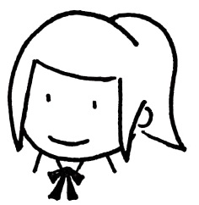
①
②
③
④
56
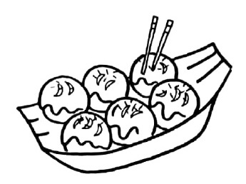
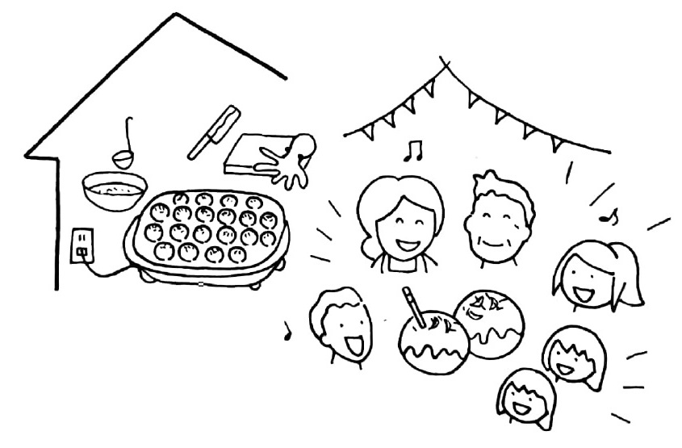
たこやき大好き
大阪はたこやきが有名です。学校が終わってから、よく買いに行きます。友だちといっしょに食べます。おこづかいで買うことができます。たこやきは大好きなおやつです。
近所にたこやき屋がたくさんあります。わたしは「うめちゃん」で買います。「うめちゃん」の
たこやきは安くて、おいしいです。軟らかくて、たこが大きいです。店の人も親切で、優しい
です。「うめちゃん」は、学生に人気があります。
ときどき、家でたこやきを作ります。家族みんなでたこやきパーティーをします。にぎやかで、楽しいです。今度、カールさんをたこやきパーティーに誘いたいです。いっしょにたこやきを
作って、食べたいです。カールさんはたこやきが好きかな。
さくらさん
⑤
Q&A
Q1:大阪は何が有名ですか。  Q2:さくらさんはどこでたこやきを買いますか。  Q3：さくらさんは家でたこやきを作りますか。  Q4：たこやきパーティーはどうですか。 | A1:たこやきが有名です。  A2:「うめちゃん」で買います。「うめちゃん」の  たこやきは安くて、おいしいです。  A3:はい。ときどき、家族みんなでたこやき  パーティーをします。  A4:にぎやかで、楽しいです。
⑥
質問に答えましょう
①あなたの国の食べ物で、好きなものは何ですか。日本にありますか。
②家で作ることができますか。あなたは作ることができますか。
⑦
話しましょう・書きましょう
あなたの国の好きな食べ物は何ですか。

ちょっと文法
①安くて、おいしいです。
②親切で、優しいです。
57
日本へ来てから
ユニット25

ことば
くしゃみ | 鼻水 | 風邪薬 | 飲みます（薬を～） | 治ります
病院 | 花粉症 | 止まります | かゆい | 赤い
嫌いな | マスク | します（マスクを～） | チェック

①
②
③
④
58
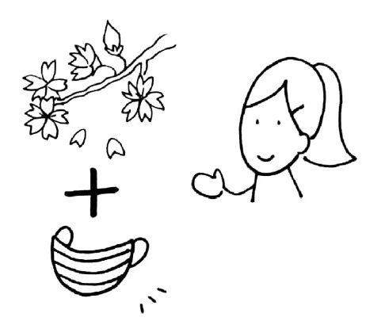
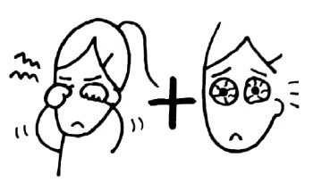
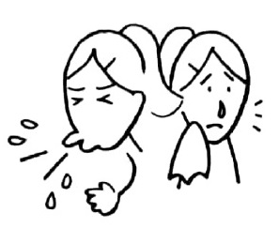
花粉症
３年前の春、急にくしゃみと鼻水が出ました。風邪薬を飲みました。でも、治りませんでした。それで、病院へ行きました。花粉症でした。わたしは花粉症になりました。
ですから、毎年、春は大変です。くしゃみと鼻水が止まりません。目もかゆくなります。そして赤くなります。わたしは、春が嫌いになりました。

出かけるとき、必ずマスクをします。店にいろいろなマスクがあります。きのう、チェックの
マスクを買いました。とてもかわいいです。わたしは、日本のマスクが好きです。ちょっと
楽しくなります。
日本の春は、「桜の季節」です。そして、「マスクの季節」です。
パクさん
⑤
Q&A
Q1:パクさんは、いつ花粉症になりましたか。  Q2:パクさんは、花粉症のとき、どうなりますか。  Q3：パクさんは日本のマスクが好きですか。 | A1:3年前の春、花粉症になりました。  A2:くしゃみと鼻水が止まりません。目も  かゆくなります。そして赤くなります。  A3:はい、好きです。ちょっと楽しくなります。
⑥
質問に答えましょう
日本へ来てから、食べ物で、何が好きになりましたか。何が嫌いになりましたか。
⑦
話しましょう・書きましょう
日本へ来てから、何が変わりましたか。
（例） （ ）が好きになりました。 ／ （ ）が嫌いになりました。
食べ物

ちょっと文法
①目がかゆくなります。
②春が嫌いになりました。
③花粉症になりました。
59

